**第七单元：角的初步认识**

**第1课 角的初步认识及辨认**

班级： 姓名: 等级:

**【基础训练】**

**一、填空题**

1．一个角有( )个顶点，( )条边；图中有( )个锐角，( )个直角，( )个钝角。

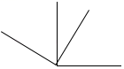

2．下面图形中各有几个角？

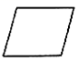

( )个       ( )个

3．下面图形是角的打√，不是的打×

（1）( )



（2）( )



（3）( )



（4）( )

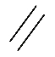

4．认一认，写出下面角的各部分的名称。

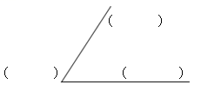

5．下图中有________个直角，________个锐角，________个钝角。

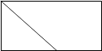

**二、选择题**

6．下面哪个图形里一共有5个角？（       ）

A． B． C．

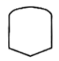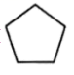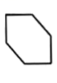

7．用10倍的放大镜观察一个角，这个角（       ）。

A．变大了 B．变小了 C．大小不变

8．下面图形中，________是角。 （     ）

A． B． C．        D．

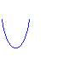

**三、判断题**

9．角的两条边越长角越大。( )

10．任何一个角都有一个顶点和两条边。( )

11．直角都一样大。( )

**四、作图题**

12．按要求补画图形。

在左边形成一个角，在右边形成一个比左边的角小的角。



**五、解答题**

13．把下面的图形，剪去一个角，剩下的部分有几个角？画一画，再填空。

（   ）个角（   ）个角（   ）个角。



14．（1）下图中有（       ）个锐角，（       ）个钝角。

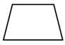

（2）量一量，最长的一条线段长（       ）毫米。

（3）在图中画一条线段，使它增加3个直角，并标上直角符号。

**【拓展运用】**

15．把下面的三角形切一刀，还剩几个角呢?

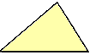

**参考答案：**

1．     1     2     3     2     1

2．     1     4

3．     √     ×     ×     ×

4．

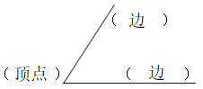

5．     4     3     1

6．B

7．C

8．C

9．×

10．√

11．√

12．

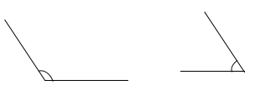

13．4个角；5个角；6个角



14．（1）2；2

（2）20

（3）



15．把三角形切一刀，可以剩3个角，也可以剩4个角。